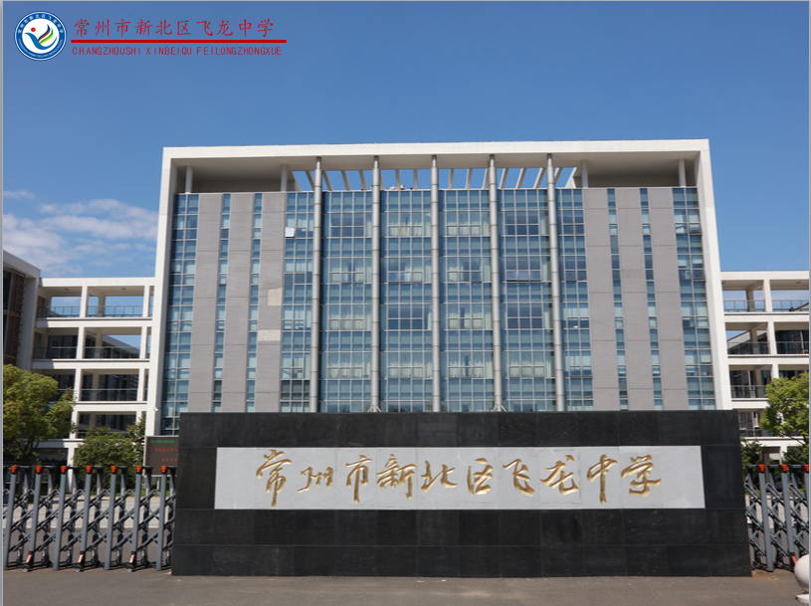
常州市新北区飞龙中学
2021年1月
九年级寒假作业单

寒假告家长书

尊敬的家长：
您好！
“天时人事日相催，冬至阳生春又来”。春天的步伐正在靠近，2021年新的乐章已经奏响，我们带着2020年的收获，迎来了寒假生活。在您的关心和大力支持下，我校已圆满完成了本学期的各项教育教学工作，在此向您致以衷心的感谢！在新春佳节即将来临之际，向各位家长拜个早年，恭祝合家欢乐！
为了您的孩子度过一个平安而有意义的寒假，过一个祥和而愉快的春节，真诚地希望在假期里切实承担起孩子监护人的责任，使他们度过一个平安而有意义的寒假。学校就学生寒假学习生活提以下建议：
1、每天安排一定时间读书看报，关心国内外大事。
2、增强遵纪守法观念、交通、防火、饮食卫生等安全意识和自我保护意识，做一个好学生、好公民。
3、“绿色上网”：远离网吧和电子游戏室，文明上网、健康上网。
4、尊敬长辈，孝敬父母，帮助父母做一些力所能及的家务事，参加社区服务实践活动。
5、寒假期间要自觉合理安排时间复习功课，查缺补漏，认真完成寒假作业。引导您的孩子在假期多读书、读好书，多做好事。
各位家长，二十多天的寒假生活稍纵即逝，您孩子的假期生活离不开您的指导、约束、教育和督促，多关注您子女的学习、生活，与他们多一点交流、给他们多一份关爱、对他们多一些理解和宽容，正确引导孩子制订合理的作息时间，完成好学校的各项常规要求。相信在您的正确教育和引导关怀下，孩子们一定会在浓浓的亲情滋润下度过一个充实、快乐而有意义的寒假，并能以充沛的精力和饱满的情绪迎接新学期的到来。
最后祝您
春节愉快！全家幸福美满！

新北区飞龙中学
2021年1月

；；
（一）九年级寒假作业清单
作业类型 |  | 内容及要求 | 是否  完成 | 家长签字
《学习与探究  ——暑假学习》 |  | 必做（由各学科老师具体布置）
各科  补充  作业 | 语文 | 1、 读《简爱》《儒林外史》，每一章做一个内容概括。（完成在读书笔记本上）  2、阅读至少一本寒假读书活动里推荐的书，并写好一篇读后感，以电子稿的形式发给各班语文老师。  3、做一份《儒林外史》的手抄报，A4纸。  4、观看至少一部有意义的电影如《简爱》等。
各科  补充  作业 | 数学 | 1.完成寒假作业本  2.完成提优计划  复习九年级内容，自己完成2020年常州卷
各科  补充  作业 | 英语 | 1. 每天完成1份e听说(14次) 。  2. 完成寒假作业本和《提优计划》的U1-U8的第一级和第二级(16次) 。  3. 每天1-2篇阅读(不少于30篇《组合阅读训练》)。  4. 自默9A和9B四会单词(加※除外)。
各科  补充  作业 | 物理 | 1、寒假作业  2、预习九下16、17、18章，为新学期做准备。
各科  补充  作业 | 化学 | - 先针对提优计划的内容，复习笔记上的相关内容  每天完成1-2提优计划
各科  补充  作业 | 政治 | 1、完成寒假作业本作业（部分同学免做）  2、熟悉并明确各类政治题的解题方法  3、读背九年级书帖（每天5-10分钟）  4、笔记本、课时作业本和试卷保管好，下学期中考要用  5、完成5份时政新闻点评（可做在默写本上）
各科  补充  作业 | 历史 | 1、九上复习：观看纪录片《大国崛起》，完成观后感一篇，500字左右。  2、九下复习：完成历史全品作业本（1—10课）  3、浏览七八年级课本
家长
评语

（二）九年级综合活动一览表
必修类
序号 | 活动内容 | 活动要求
 | 《寒假初三体育训练计划》 | 详见方案（P4）

选修类
序号 | 活动内容 | 活动要求

寒假初三体育训练计划
周一：1 慢跑，关节活动韧带拉伸，特别是肩关节拉伸。
2 立定跳远30次。（注意完成动作的质量）
3 俯卧撑一组女生15次，男生25次，共4组。
4 引体向上2组（男生）

周二：1 慢跑，关节活动韧带拉伸，特别是肩关节拉伸
2 提踵练习(要求：膝关节不弯曲，重心起伏有节奏。100次一组，5 组）
3 原地曲膝跳15次一组共4组
4 腰背肌练习，背起、仰卧起坐30次，共4组

周三：1 慢跑，关节活动韧带拉伸，特别是肩关节拉伸。
2 一分钟跳绳5组每组间隔3分钟。（一分钟每组至少跳到140个）
3 纵跳摸高跳10次一组间隔2分钟共5组
4 仰卧起坐30个一组间隔2分钟共5组
5 立定跳远15次，俯卧撑男生25女生15次，共4组。

周四：1 慢跑，关节活动韧带拉伸，特别是肩关节拉伸。
2 原地单脚跳一组左右腿各20次，共4组。
3 立定跳远15次，腰背肌30次，共4组。
4 俯卧撑一组女生15次，男生25次，共4组。

周五：1 慢跑，关节活动韧带拉伸，特别是肩关节拉伸。
2 立定跳远30次。
3 原地高抬腿一组左右腿各20次，共跳5组。
4 俯卧撑男生25女生15次，共4组。

周六：1 慢跑400米，关节活动韧带拉伸，特别是肩关节拉伸。
2 一分钟跳绳5组每组间隔3分钟。（一分钟每组至少跳到140个）
3 跑台阶20次一组每组间隔3分钟6组
4 男生引体向上两组，女生俯卧撑15个，2组。

